**Kemala aus Bosnien und Herzegowina**

Sprachniveau B1

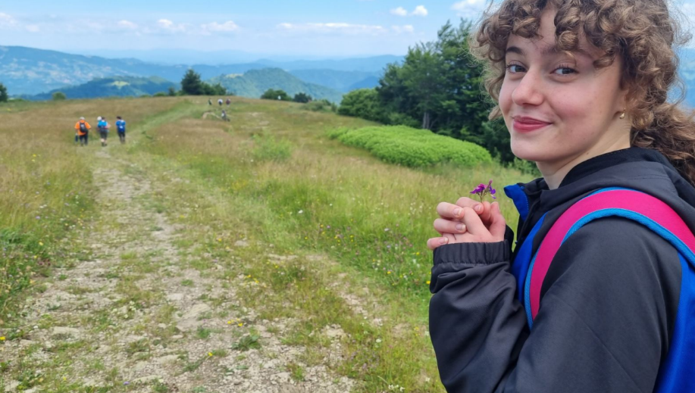

Ich wandere mit einer Blume in der Hand. Mein Freund hat das Foto auf dem Lisac in der Nähe von Zenica gemacht. © privat

**Kemala ist 18 Jahre alt und wohnt mit ihrer Familie auf dem Land. Als sie geboren wurde, war ihr Großvater zuerst nicht so glücklich über ein weibliches Enkelkind.**

**Wie fühlst du dich als Mädchen in deinem Land und was wünschst du dir für deine Zukunft?**

Ich bin kein Stadtkind, sondern ein Landei und ein Einzelkind. Ich wohne in einem Haus mit meiner, so kann ich sagen, patriarchalisch denkenden Familie – meinen Eltern und Großeltern. Mein Vater versucht, sich von den traditionellen Vorstellungen zu lösen. Er schafft das nicht immer, aber im Vergleich zu anderen ist er fortschrittlich. Als ich geboren wurde, war mein Opa nicht so glücklich. Aber als ich etwas älter war, sagte er: „Ich wusste nicht, dass man ein weibliches Kind so lieben kann.“

Was gut ist, ist, dass ich mich nicht schrecklich fühle, weil ich ein Mädchen bin. Das hat sicher mit meiner Bildung zu tun. Meine Mutter und Oma sind sehr starke Frauen, das hat mir auch geholfen.

Mein Wunsch ist Ingenieurin zu werden. Neben der Schule engagiere ich mich ehrenamtlich oder lerne, um mehr zu wissen. Wenn ich im Ausland studieren oder leben würde, würde ich auf jeden Fall meinem Heimatland helfen. Meine Heimat mit ihren Flüssen, Bergen, ihrer Geschichte und einige Menschen liebe ich sehr. Dafür kämpfe ich.

**Wie würdest du die Situation von Mädchen in deinem Land beschreiben?**

Es ist anstrengend ein Mädchen zu sein. Alle Leute wissen das, besonders diejenigen, die in den nicht so entwickelten Ländern leben.

Man erwartet von Mädchen, dass sie Zimmer putzen, abwaschen und Essen machen. Wenn sie erwachsen sind, sollen sie sich immer um die Kinder kümmern. Wenn ein Mann das macht, ist er „ein guter Sohn oder ein guter Mann“.

Es gibt heutzutage weniger Diskriminierung und Mädchen haben fast die gleichen Rechte wie Jungen. Ich bin aber überzeugt, dass Männer mehr Privilegien haben. Wir können in die Schule gehen oder Sport machen. Früher konnten Mädchen das nicht. Aber auch im 21. Jahrhundert gibt es Leute, die Frauen nicht unterstützen, und meinen, dass Frauen nicht so intelligent sind. Das ist wirklich traurig. Manche Männer respektieren ihre Mütter, Frauen, Töchter, Schwestern nicht. Wir denken immer noch oft, dass wir nicht genügen und schlechter als Jungen sind.

Gewalt gegen Mädchen ist ein großes Problem. Es ist eine Tatsache, dass körperlich starke Jungen stärker als körperlich starke Mädchen sind. Das ist Biologie, aber diese Stärke sollte nicht gegen die Mädchen verwendet werden, sondern besser um sie zu unterstützen. Die Polizei unternimmt heute mehr bei Gewalt gegen Frauen. Aber es passiert noch zu oft. Wir müssen daher mehr über dieses Thema sprechen, schreiben und Proteste, Seminare, Workshops organisieren. Den Jungen müssen wir erklären, wie wichtig es ist, dass sie keine Gewalt gegenüber Mädchen ausüben.

Was mich glücklich macht, ist die Tatsache, dass es immer mehr Jungen und Männer gibt, die Mädchen und Frauen aufrichtig lieben, ihnen helfen und dazulernen. Für uns Mädchen ist es wichtig, die richtigen Menschen in unserem Leben zu haben oder zu finden.

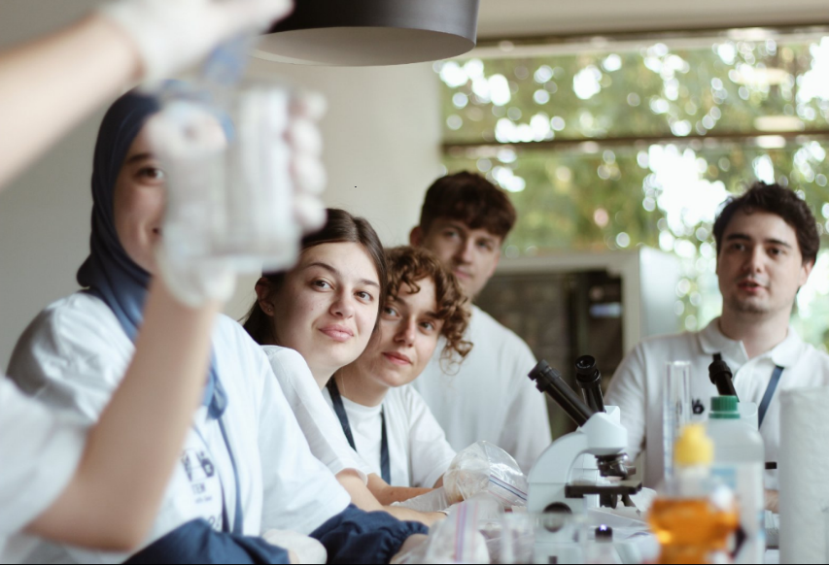

Im MINT-Camp extrahieren wir die DNA von Bananen und untersuchen Zellen unter dem Mikroskop. Das Foto wurde in Sarajevo gemacht. © Amina Vrucak

**Was wünschst du dir für die Mädchen in deinem Land?**

Ich möchte, dass Mädchen eine bessere Bildung, Sicherheit und viele verschiedene Möglichkeiten haben. Und, dass sie im Leben erreichen können, was sie wollen. Ich hoffe, dass ihre Träume wahr und sie sehr stark sein werden.

Es hat sich in den letzten Jahren viel verbessert, aber es gibt noch viel zu tun. So denke ich, dass Mädchen Unterstützung bei der MINT-Bildung haben sollten, weil manche Leute denken, dass das nur etwas für Jungen ist.

**Wer ist dein weibliches Vorbild?**

Es ist ein bisschen schwierig, eine Person zu wählen. Es gibt so viele interessante Frauen wie z. B. Mileva Marić, Marie Curie, Jeanne d’Arc, Louisa May Alcott, Vera Šnajder usw.

Aber ich denke, dass Clara Schumann (1819–1896) gezeigt hat, dass sie alles verbinden kann. Clara war eine deutsche Pianistin und Komponistin, bekannter als die Frau von Robert Schumann. Ihr Vater, Friedrich Wieck, Klavierlehrer, unterrichtete sie, seit sie fünf Jahre alt war. Johann Wolfgang von Goethe sagte über sie: „Das Mädchen hat mehr Kraft als sechs Knaben zusammen.“ Sie war Mutter von zehn Kindern. Sie ist vor und nach dem Tod ihres Mannes auf Tournee gegangen. Clara war beliebter als Robert und verdiente Geld. Das zeigt uns, wie Frauen erfolgreich sein können.

*Kemala besucht das Erste Gymnasium in Zenica.*

**Links**

Schulporträt Erstes Gymnasium Zenica

[**https://www.pasch-net.de/de/pasch-schulen/schulportraets/europa/bih/1-gymnasium-zenica.html**](https://www.pasch-net.de/de/pasch-schulen/schulportraets/europa/bih/1-gymnasium-zenica.html)

**Worterklärungen**

das Stadtkind, die Stadtkinder: ein Kind, das in einer Stadt wohnt

das Landei, die Landeier: umgangssprachlich: eine Person, die auf dem Land wohnt

das Einzelkind, die Einzelkinder: ein Kind, das keine Schwestern oder Brüder hat

fortschrittlich: nicht traditionell

schrecklich: hier: nicht gut

ehrenamtlich: sich ohne Bezahlung engagieren

das Heimatland, die Heimatländer: das Land, in dem man geboren wurde

aufrichtig: von Herzen, sehr

dazulernen: hier: etwas lernen, das hilft, dass man sich besser verhält

MINT: Abkürzung für Mathematik, Informatik, Naturwissenschaft und Technik.

Mileva Marić (1875–1948): Sie war eine der ersten Serbinnen, die Mathematik- und Physik studiert hat und mit Albert Einstein verheiratet.

Marie Curie (1867–1937): Sie war eine Physikerin und Chemikerin polnischer Herkunft und hat als erste Frau zweimal den Nobelpreis bekommen.

Jeanne d’Arc (circa 1412–1431): Sie war eine französische Widerstandskämpferin im Hundertjährigen Krieg. Sie wurde im Alter von 19 Jahren auf dem Scheiterhaufen verbrannt.

Louisa May Alcott (1832–1888): Sie war eine US-amerikanische Schriftstellerin, berühmt als Autorin der Roman-Tetralogie „Little Women“.

Vera Šnajder (1904–1976): Sie war eine bosnische Mathematikerin, die als erste Bosnierin eine mathematische Forschungsarbeit veröffentlichte.

die Komponistin, die Komponistinnen: eine Frau, die Musik schreibt